Приложение к решению
Представительного Собрания
от__________№__________

Информация
о ходе реализации за 2013 год Стратегии социально – экономического развития Кирилловского муниципального района
на период 2009-2020 годы

В 2013 году была продолжена работа по реализации Стратегии социально – экономического развития Кирилловского муниципального района на период 2009 – 2020 годы, утвержденной решением Представительного Собрания от 08.10.2010 № 220.
Рейтинговая оценка районов области по основным показателям в расчете на 1 жителя. Итоговое место района определяется исходя из суммы набранных баллов, где 1 балл равняется 1 месту по конкретному показателю. Район, набравший наименьшее количество баллов, занимает 1 место.

 | Поступление  собственных доходов  в бюджет | Объем продаж промышленной продукции | Инвестиции в основной капитал | Производство скота, птицы | Производство молока | Оборот  розничной  торговли | Платные  услуги  населению | Средняя заработная плата | Уровень безработицы
Кирилловский | 2 | 15 | 8 | 10 | 5 | 1 | 1 | 10 | 17
Белозерский | 18 | 9 | 7 | 19 | 19 | 7 | 14 | 12 | 23
Великоустюгский | 5 | 6 | 17 | 12 | 15 | 3 | 2 | 13 | 24

Сводное ранжирование районов по основным показателям
в расчете на одного жителя
Проведение рейтинговой оценки районов позволяет определить место Кирилловского района среди всех районов области на конкретный период времени, что соответствует главной стратегической цели: превратить Кирилловский район в образец процветающей территории с наиболее высоким уровнем и качеством жизни среди муниципальных районов Вологодской области. Можно сказать, что в нелегких экономических условиях район не утратил своих позиций.
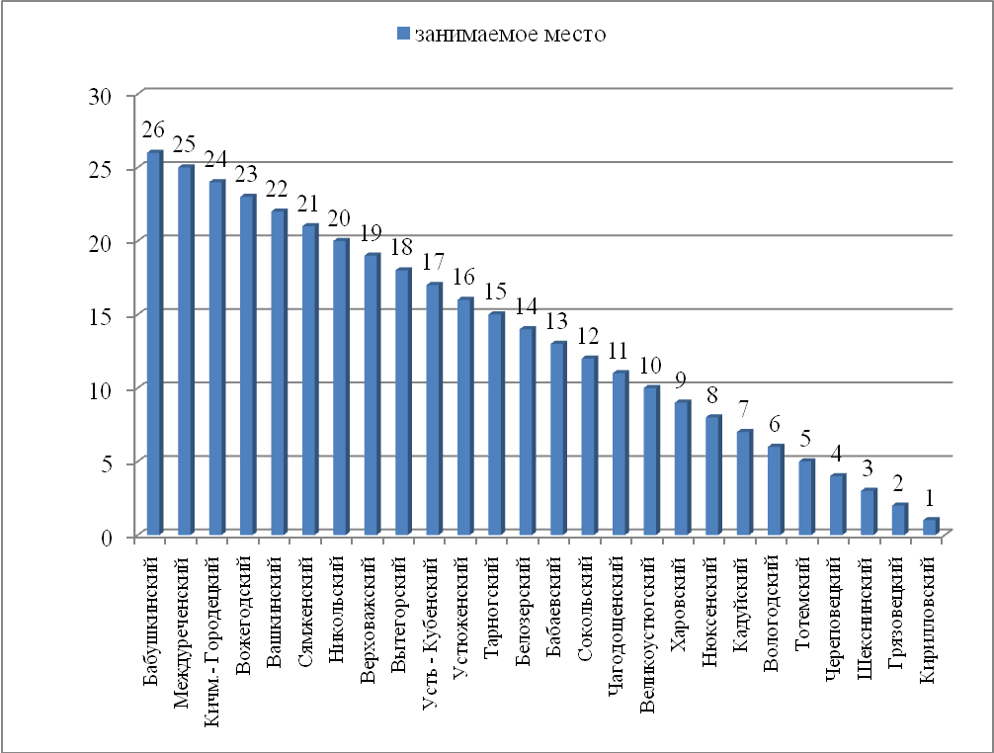

Наименование | 2010 | 2011 | 2012 | 2013
Денежные доходы населения:
среднемесячная начисленная заработная плата работников организаций (по полному кругу организаций), руб. | 13546 | 14689 | 17540 | 20656
Социальное обеспечение:
средний размер назначенных месячных пенсий, руб. | 7321 | 7954 | 8788 | 9640
Жилищно-коммунальное хозяйство:
ввод в действие жилых домов, кв.м. общей площади | 10055 | 8974 | 8853 | 16396
в том числе индивидуальными застройщиками, кв.м. общей площади | 7514 | 5664 | 7214 | 15348,5
общая площадь жилых помещений, тыс.кв.м. | 557,9 | 552,9 | 573,1 | 585,5
обеспеченность населения жильем, кв.м. на 1 жителя | 35,4 | 35,4 | 36,9 | 38,0
Потребительский рынок:
оборот розничной торговли, млн. руб. | 1117,9 | 1274,8 | 1545,9 | 1696,9
оборот общественного питания, млн. руб. | 57,4 | 65,8 | 72,0 | 76,7
реализация платных услуг населению, млн.руб. | 235 | 285 | 323,5 | 352,4
Демография:
численность постоянного населения на конец года, человек | 15769 | 15608 | 15538 | 15392
число умерших на 1000 населения, промилле | 22,0 | 20,4 | 15,8 | 18,6
число родившихся на 1000 населения, промилле | 14,8 | 11,5 | 21,7 | 12,8
Здравоохранение:
обеспеченность населения врачами, человек на 10 тыс. населения | 20,3 | 17,3 | 14,8 | 14,1
обеспеченность средним медицинским персоналом, человек на 10 тыс. населения | 102,0 | 75,6 | 74,7 | 67,6
Образование:
число дневных общеобразовательных учреждений, ед. | 12 | 11 | 11 | 9
численность учащихся дневных общеобразовательных учреждений, человек | 1586 | 1572 | 1520 | 1505
число учащихся, приходящихся на одного учителя, человек | 10 | 5 | 10,6 | 10,6
Культура:
число учреждений культурно-досугового типа, ед. | 15 | 15 | 15 | 15
количество культурно-досуговых мероприятий, ед. | 5699 | 5568 | 6155 | 5911
число массовых библиотек, ед. | 25 | 24 | 24 | 24
количество читателей в массовых библиотеках, человек | 11680 | 11451 | 11378 | 11172
Экология:
объем сброшенных сточных вод, тонн | 1013,6 | 475,9 | 467,4 | 422,9
платежи за загрязнение окружающей среды в бюджет района, тыс. руб. | 278,4 | 887,0 | 975,5 | 443,4
Обеспечение высоких темпов экономического роста и создание потенциала для будущего развития:
объем промышленного производства, млн. руб. | 211,1 | 209,8 | 196,4 | 205,3
объем отгруженной продукции обрабатывающего производства в действующих ценах, млн. руб. | 80,2 | 66,2 | 29,4 | 15,0
индекс физического объема производства продукции животноводства, место по мясу/молоку | 3/6 | 22/7 | 17/5 | 10/5
поголовье КРС в хозяйствах всех категорий, голов | 5737 | 5541 | 5640 | 5191
в том числе в сельхозорганизациях, голов | 4997 | 4910 | 5142 | 4811
средний надой молока на 1 корову в сельхозорганизациях, кг. | 4828 | 5243 | 5646 | 6012
Потенциал трудовых ресурсов
численность безработных, имеющих официальный статус в органах государственной службы занятости (на конец года) | 374 | 257 | 185 | 154
уровень зарегистрированной безработицы (% к экономически активному населению %), % | 3,9 | 2,7 | 2,2 | 1,8
Итоги реализации в 2013 году Стратегии социально – экономического развития Кирилловского района на период 2009 – 2020 годы по пяти приоритетным направлениям:

1. Развитие туризма на базе уникального сочетания исторического и природного наследия
Развитие туризма на территории Кирилловского муниципального района осуществляется в соответствии с районной целевой программой «Развитие туризма в Кирилловском муниципальном районе на 2010-2014 годы». Основными задачами программы является развитие туристской инфраструктуры, повышение качества услуг в сфере туризма и увеличение туристского потока в район.
Сегодня Кирилловский район является одним из самых посещаемых в Вологодской области. За 2013 год район посетило 322 915 туристов и экскурсантов, что на 15 % больше, чем за аналогичный период прошлого года. За период навигации с мая по октябрь 2013 года принято 657 теплоходов и 8 яхт (в том числе теплоходный причал в м. Кузино принял 109 теплоходов и 2 яхты, причал в с. Горицы - 548 теплоходов и 6 яхт).
В 2013 году успешно начала свою деятельность база отдыха «Лайтури», появился новый благоустроенный гостевой дом в деревеньке «Экотель», достроен гостевой дом ИП Зяблова С.Н. в с. Горицы, развивается база отдыха «Васильки», в городе Кириллове построено кафе в Липовом саду. В стадии реализации находятся проекты по строительству баз отдыха в с. Горицы и д. Бозино, гостиницы в с. Ферапонтово, санаторно-курортного комплекса на мысе Городецком в г. Кириллове.
В 2013 году значительный объем инвестиций был направлен на строительство пассажирского причала в с. Горицы санкт-петербургской фирмой ООО «Конт» – 28,5 млн. рублей. Новый причал (площадь – 429,4 кв. м, длина – 87 м) отвечает современным требованиям безопасности и одновременно может принять четыре теплохода проекта 302 – 301.
На территории д. Кузино реализуется проект государственно-частного партнерства «Историко-этнографический комплекс «Древнерусское поселение «Сугорье». Проект позволяет познакомиться с бытом и жизненным укладом населения Белозерья, погрузиться в загадочную и величественную эпоху Древней Руси. С 2013 года проект под руководством И.А. Ручина работает круглогодично.
К перспективным проектам, реализуемым на сегодняшний день, можно отнести инвестиционный проект «Создание горнолыжного комплекса на Ципиной горе».
В рамках Федеральной целевой программы «Культура России» проведен комплекс реставрационных работ на памятнике истории и культуры федерального значения «Центральный соборный комплекс»: Успенский собор (1497 г.) с северной папертью (16 в.) и западной пристройкой (1791 г.), церковь Владимира (1645 г.), церковь Кирилла (1781-1784 г.г.) ансамбля Кирилло-Белозерского монастыря, а также реставрационные работы на объекте культурного наследия «Ансамбль Ферапонтова монастыря».
ФГУ «Национальный парк «Русский Север» в 2013 году проведена работа по благоустройству территории горы Мауры, построена смотровая площадка на западном склоне горы.
С целью развития спортивного туризма 28 февраля проведен ежегодный культурно-спортивный праздник «В снегах Кириллова».
Большой вклад в развитие событийного туризма вносят специалисты ФГБУК «Кирилло-Белозерский историко-архитектурный и художественный музей-заповедник», организуя такие мероприятия, как Межрегиональный фестиваль военно-исторической реконструкции «Великая государева крепость», праздник «Ильинские гулянья» на Ципино, «Масленица», «Иллюзии старого села», «Медовый спас», «Достояние республики».
С 2013 года в районе функционирует рабочая группа по развитию туризма в Кирилловском районе.
В течение года туристский потенциал района представлялся на специализированных туристских выставках «Ворота Севера», «MITF», Всероссийская открытая Ярмарка молодежного и событийного туризма, «Intourmarket-2013», «Отдых-2013», «MITТ», «Kazan International Exhibition of Tourism & Sport».
Проведены три рекламных тура в Кирилловский район для туроператоров и представителей СМИ (Вологодской области, г. Москвы и г. Санкт-Петербурга, Китайской народной республики). Предприятия туриндустрии района приняли участие в рекламном проекте «Точки роста» ГТРК «Вологда». В 2013 году подготовлен фильм о Кирилловском районе, информация о туристском потенциале размещена во Всероссийском каталоге «На село.ру» и журнале «Бизнес и власть», на Интернет - порталах «Ясен путь», «Бренды Вологодской области», в придорожных кафе «Баранка», в программе «Радиогид» радиостанции «Дорожное радио».
В 2013 году состоялось открытие туристского информационного центра, расположенного на территории Кирилло-Белозерского музея-заповедника (в кельях Крепостной стены). Информационный центр создавался при участии администрации района, МУП «Управление туризма и народных промыслов», НП «Русский Север» и ФГБУК «Кирилло-Белозерский историко-архитектурный и художественный музей-заповедник».
Продолжается разработка проекта «Деревня мастеров», главной целью которого является развитие народных промыслов и сельского туризма. В 2013 году по результатам конкурсного отбора муниципальных образований, в рамках Долгосрочной целевой программой «Сохранение и развитие народных художественных промыслов Вологодской области на 2012-2014 годы», Кирилловскому району предоставлен грант для реализации проекта «Деревня мастеров» (на приобретение гончарного оборудования).
Также заявка от администрации Кирилловского района победила в конкурсном отборе муниципальных образований области на предоставление субсидий для реализации перспективных проектов в сфере туризма. В рамках Долгосрочной целевой программы «Развитие внутреннего и въездного туризма в Вологодской области» выделено финансирование на разработку ПСД на строительство дороги до д. Косые Гряды через туристский объект «Древнерусское поселение «Сугорье».
Кроме того, ряд предприятий района награждены в рамках областного конкурса «Лидеры туриндустрии».
Администрацией района в 2013 году проведены конкурсы на разработку логотипа района и на «Лучший туристский маршрут Кирилловского района».

2. Развитие социальной сферы и эффективной молодежной политики
Развитие образования и здравоохранения – приоритетные направления социальной политики, которым в отчетном периоде уделялось особое внимание:
- Совершенствование системы управления образованием.
- Обеспечение доступности образовательных услуг путем оптимального использования имеющихся зданий образовательных учреждений, а также строительства новых:
- укрепление материальной базы учреждений образования Кирилловского района;
- продолжение капитального ремонта в БОУ КМР ВО «Талицкая средняя общеобразовательная школа»;
- продолжение строительства средней общеобразовательной школы в с. Никольский Торжок (2014-2015гг.).
- Внедрение в практику ФГОС НОО (4 класс) и последующее введение ФГОС ООО.
- Проведение капитального ремонта завершено в полном объеме:
- в лечебном корпусе ЦРБ г. Кириллова;
- в поликлинике ЦРБ в г. Кириллове;
- строительство Николоторжского ФАП.
- Приобретение медицинского оборудования.
- Внедрение современных информационных систем в здравоохранении:
а) запись к врачу в электронном виде;
б) ведение единого регистра медицинских работников;
в) ведение электронного паспорта медицинского учреждения.
- Внедрение стандартов медицинской помощи, повышение доступности амбулаторной медицинской помощи, в том числе предоставляемой врачами-специалистами:
- оказание медицинской помощи в соответствии со стандартами медицинской помощи, устанавливаемыми Минздравсоцразвития России.

3. Создание благоприятного инвестиционного и предпринимательского климата
В рамках реализации районной целевой программы «Развитие малого и среднего предпринимательства на территории Кирилловского муниципального района на период 2010-2014 годы» 22 мая 2013 года проведены итоги конкурса «Предприниматель года». Участниками конкурса могли стать субъекты малого и среднего предпринимательства, зарегистрированные и осуществляющие свою деятельность на территории Кирилловского муниципального района более одного года. Звание «Предприниматель года» присуждалось по следующим основным номинациям:
- Лучшее предприятие в сфере производства потребительской продукции
- Лучшее предприятие в сфере торговли
- Лучшее предприятие в сфере агропромышленного комплекса
- Лучшее предприятие в сфере услуг.
Также определены победители в специальных номинациях:
- «Успешный старт»
- «За стабильное ведение бизнеса».
Наибольший рост инвестиционной активности в Кирилловском районе в 2013 году отмечается в организациях по производству и распределению электроэнергии, газа и воды, в здравоохранении и предоставлении социальных услуг, в сельском хозяйстве, охоте и лесном хозяйств, в оптовой и розничной торговле.
На сегодняшний день в районе реализуются крупные инвестиционные проекты, рассчитанных на долгосрочную перспективу и разработан ряд инвестиционных предложений, что позволяет говорить о дальнейшем росте объема инвестиций в основной капитал.
В 2013 год значимый объем инвестиций был направлен на строительство пассажирского причала в с. Горицы санкт-петербургской фирмой ООО «Конт» – 28,5 млн. рублей.
С 2010 года на территории д. Кузино реализуется проект государственно-частного партнерства «Историко-этнографический комплекс «Древнерусское поселение «Сугорье», общая стоимость которого составляет порядка 100,0 млн. руб. На сегодняшний день в развитие инфраструктурных объектов вложено 30 млн. рублей.
В течение трех последних лет продолжается работа по реализации инвестиционного проекта «Создание горнолыжного комплекса на Ципиной горе».
В 2013 году закончена первая очередь строительства туристской базы «Лайтури» в Николоторжском сельском поселении. Турбаза «Лайтури» состоит из шестнадцати финских домиков, семи индивидуальных блокировочных домов, административного здания с рестораном, детского дома анимации, летнего кафе на 40 мест, санитарного блока и бани. Общий объем финансирования проекта - 325 млн. рублей.
Реализуется проект строительства мини-гостиницы с кафе ООО «Векарт» в с. Ферапонтово.
В городе Кириллове построено административное здание Вологодской сбытовой компании.
Ведется строительство двух новых баз отдыха в Горицком сельском поселении: базы отдыха ООО «Горицкая слобода» с ориентацией на развитие водных видов спорта в с. Горицы и базы отдыха дачного некоммерческого партнерства (ДНП) «Новые Горицы» в д. Бозино.
Продолжается развитие территорий действующих баз отдыха «Северлэнд» и «Васильки».
В стадии разработки находится проект строительства санаторно-курортного комплекса на мысе Городецком в городе Кириллове.
Высокие темпы роста инвестиций на территории района в 2013 году обеспечивали также инвестиционные вложения местных предпринимателей в реализацию проектов:
- строительства торгово-выставочного комплекса в центре города Кириллова (ИП Медовикова О.Н.);
- организация овцеводческой фермы в д. Куракино (ИП Мишинцев В.Е.);
- строительство летнего кафе в г. Кириллове (ИП Мурзаканов М.Т.).
Одним из механизмов привлечения государственных инвестиционных средств является участие Кирилловского района в реализации целевых областных и федеральных программ.
В 2013 году с учетом софинансирования из федерального и областного бюджетов построены: водопроводные очистные сооружения в городе Кириллове, фельдшерско-аккушерский пункт в селе Никольский Торжок. А также проведены: капитальный ремонт зданий лечебного корпуса и поликлиники в г. Кириллове, реконструкция канализационных очистных сооружений производимых 3000 куб.м./сутки в г. Кириллове; противоаварийные консервационные работы здания Народного дома в г. Кириллове, капитальный ремонт здания ФОКа.
Ведется строительство дороги «обход города Кириллова», Николоторжской школы, 3 жилых домов для переселения из ветхого и аварийного жилищного фонда, реконструкция Северо-Двинской водной системы.
Заявка администрации Кирилловского района победила в конкурсном отборе муниципальных образований области на предоставление субсидий для реализации перспективных проектов в сфере туризма. В рамках Долгосрочной целевой программы «Развитие внутреннего и въездного туризма в Вологодской области» выделено финансирование в размере 2 миллионов рублей на выполнение работ по проведению инженерных изысканий и разработки проектной и рабочей документации по объекту: «Строительство автодороги от автодороги Воскресенское – Иванов Бор – Кириллов до д. Косые Гряды через туристский объект «Древнерусское поселение «Сугорье».
Администрация Кирилловского района оказывает содействие инвесторам в подборе земельных участков в соответствии с параметрами реализуемого инвестиционного проекта. На сегодняшний день потенциальным инвесторам может быть предоставлено 45 инвестиционных площадок: для строительства административно-выставочных и торгово-развлекательных центров, гостиниц и туристских комплексов, организации производства, комплексной малоэтажной застройки, организации придорожного сервиса.
Разработан инвестиционный паспорт района. В текущем году через аукцион предоставлен земельный участок для организации придорожного сервиса (111 км дороги Вологда-Медвежьегорск).
В течение года специалисты администрации района и бизнеса представили инвестиционный потенциал района на Международном Форуме «Вологда Upgrade: Инвестиции - основа развития региона», на межрегиональном деловом форуме «Партнерство. Развитие. Перспективы» в г. Череповце.
С целью формирования благоприятной административной среды создана информационная база инвестиционных проектов, реализуемых в районе, осуществляется формирование базы потенциальных инвесторов, обеспечение информационного сопровождения реализуемых инвестиционных проектов, проводится мониторинг потенциала инвестиционной активности предпринимателей района и анализ их деятельности.
В 2013 году на реализацию программы «Повышения инвестиционной привлекательности Кирилловского муниципального района на период 2010 – 2014 годы» из районного бюджета направлено 152 050 рублей.

4. Модернизация ЖКХ и обеспечение доступным жильем
Одной из главных задач Стратегии развития района является обеспечение населения доступным жильем и улучшение качества предоставляемых коммунальных услуг населению. Для обеспечения населения доступным жильем в районе реализуется муниципальная программа «Переселение граждан из ветхого, аварийного жилищного фонда Кирилловского муниципального района на 2013-2015 годы» в рамках реализации областной адресной программы № 7 «Переселение граждан из аварийного жилищного фонда в муниципальных образованиях Вологодской области с учетом необходимости развития малоэтажного жилищного строительства на 2013-2015 годы». Строятся три многоквартирных дома, 100 квартир, общей площадью 3694,9 кв. м., для переселения 252 человек из 18 многоквартирных домов.

5. Развитие сельского хозяйства и перерабатывающей промышленности
Комплекс мероприятий по развитию сельского хозяйства и перерабатывающей промышленности включает:
1) техническую и технологическую модернизацию производства (приобретение сельскохозяйственной техники, машин и оборудования);
2) развитие материально-технической базы (строительство, реконструкцию и капитальный ремонт животноводческих помещений);
3) ремонт осушительных систем;
4) использование финансовых инструментов государственной поддержки сельскохозяйственных организаций;
5) развитие сотрудничества сельхозтоваропроизводителей путем организации конференций, совещаний, «круглых столов»;
6) содействие в реализации продукции агропромышленного комплекса путем:
- организации и участия в выставках, ярмарках, конкурсах в целях продвижения продукции местных производителей на внутреннем рынке и за его пределами;
7) организацию сельскохозяйственного рынка на территории района;
8) развитие кадрового потенциала агропромышленного комплекса:
- переподготовка и повышение квалификации руководителей, специалистов и рабочих, содействие прохождению практики на сельхозпредприятиях;
- социальная поддержка выпускников, принятых на работу в организации агропромышленного комплекса;
- обеспечение жильем молодых семей и молодых специалистов;
- реализация мер, поднимающих престиж работников агропромышленного комплекса (конкурсы и премии, информационные мероприятия совместно со средствами массовой информации).
На предстоящую перспективу в районе планируется сохранение общей посевной площади, увеличение площади под зерновыми культурами до 3400 га, увеличение урожайности зерновых до 20 ц/га для обеспечения полной потребности животноводства в концентрированных кормах собственного производства; включение в структуру посевов зернобобовых культур; дальнейшее улучшение качества травяных кормов; сохранение поголовья крупного рогатого скота; увеличение продуктивности дойного стада до 6000 кг на корову в год; рост валового производства молока до 14700 тонн в год.

